实验一 Linux基本操作

一、实验目的
熟悉Linux常用命令，为后续的Linux下编程实验打下基础。

二、实验题目
必做内容：进行基本文件和目录操作；修改口令；使用man获得帮助；查看进程状态；查看文件系统加载情况。
选做内容：用户管理，Shell编程。

三、背景材料

（一）实验环境说明
因机房条件限制，用于操作系统实验的计算机配置不同，因此以如下两种不同的方式提供Linux操作系统环境：
1、使用telnet命令远程登录Linux服务器，默认信息如下（如有调整，以指导教师提供信息为准）：
服务器ip地址：172.20.1.55；
用户名：s＋学号，例如学号为070272001的同学用户名为：s070272001；
口令：abc123。
2、使用虚拟机安装Linux系统：使用Virtual PC，具体使用方法参见下一部分。

（二）Virtual PC使用
Virtual PC对内存有最低要求，一般主机低于512M内存、虚拟机内存低于256M则可用性很差；不推荐使用。由于虚拟机内存较小，不能安装较新版本的Linux发布，实验室提供的是Redhat 9.0。试验过程中需要安装Virtual PC(使用virtualpc2007setup.exe)，然后利用虚拟硬盘文件(1.vhd)创建虚拟机。
【注】：上述两个文件的具体存放位置指导教师会在上机时给出说明；请所有学生注意纪律，不要删除或移动这两个文件。
1、安装virtual pc2007
双击virtualpc2007setup.exe启动安装过程，按照屏幕提示，完成软件安装。

2、在virtual pc2007中安装redhat linux 9
(1) 打开virtual pc2007；
(2) 在Wizard对话框中点击“New…”，再点击“Next”；
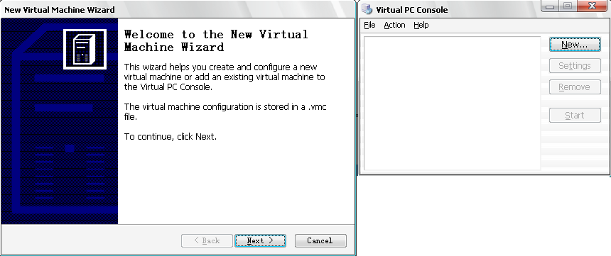
(3) 选择“Create a virtual machine”→“Next”；
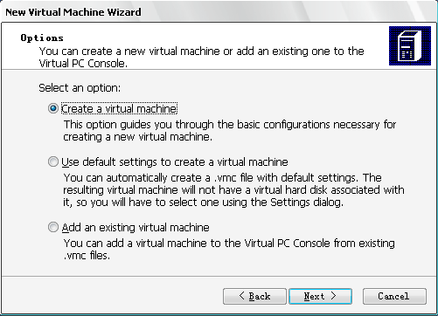
(4) 新建一个虚拟机，名字可以随意取，默认位置随意；
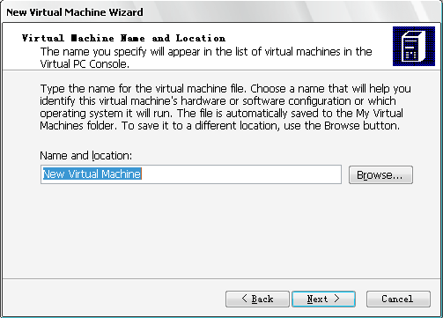

(5) 在操作系统类型选择时，由于linux不在列表之中，选择“Other”；
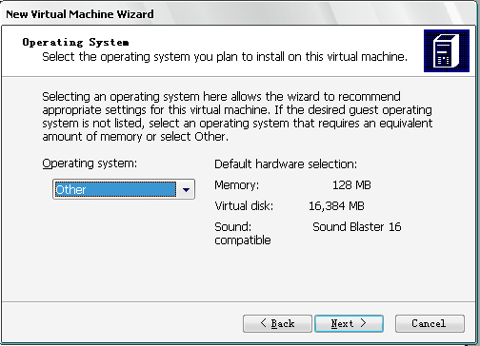
(6) 为该虚拟机分配内存，建议选择“Adjusting the RAM”，并设为256MB；
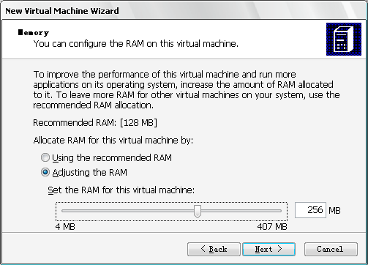
(7) 在设置虚拟硬盘时，选择使用已有的虚拟磁盘；
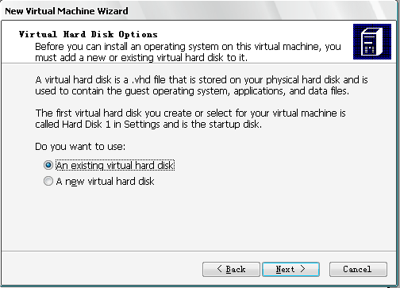
(8) 在选择文件时，选中1.vhd；
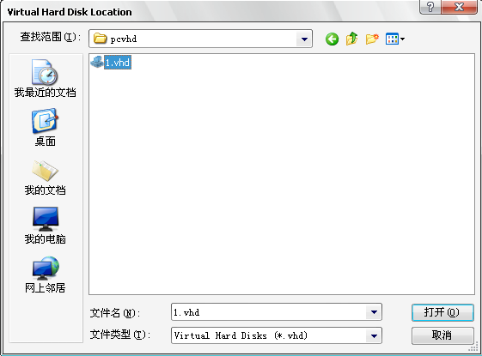
(9) 点击“Finish”完成配置。
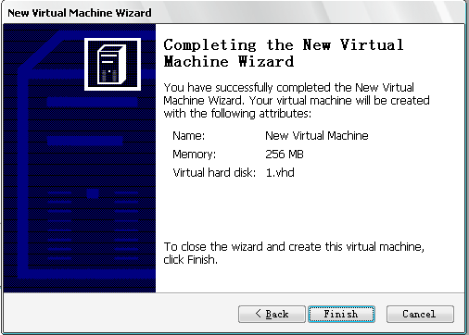

3、打开Redhat linux 9
(1) 打开虚拟机会看到如下的界面，点击“Start”。
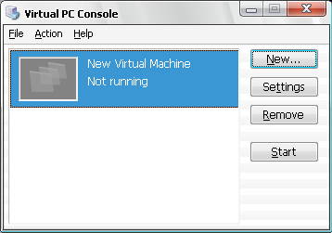
(2) 经过一段时间的等待，会出现一个图形登录界面，使用用户名“root”、密码“123456”登录进入图形用户界面。提示：当鼠标在虚拟机界面中点击时，会发现光标已陷入其中，不能移动出虚拟机窗口，此时按住右边的Alt拖动鼠标即可将它释放出来。

（三）Linux常用命令
1、有关目录的命令
(1) pwd命令
pwd (即print working directory，打印工作路径) 命令的功能是显示当前的工作路径。如现在是在“/home/CAI”目录下，则可以用此命令来证实。例如：
$ pwd //“$”表示在Linux系统的提示符下
/home/CAI // pwd命令证明的确是在“/home/CAI”下
(2) cd命令
cd命令用来切换目录，假设在刚才的目录切换到另一目录，如下所示：
$ cd /usr/bin // 将当前的目录转到“/usr/bin”下
$ pwd
/usr/bin
$ cd // 此命令返回工作目录
$ pwd
$ /home/CAI
(3) mkdir命令
语法：mkdir 目录名
mkdir命令用于建立新目录，例如：
$ mkdir dir1 // 建立新目录dir1
(4) rmdir / rm命令
语法：rmdir 目录名 或 rm 目录名
该命令用于删除目录，例如：
$ rmdir dir1 // 删除目录dir1，但dir1目录下必需没有文件存在，否则无法删除
$ rm –r dir1 // 删除目录dir1及其子目录下所有文件，注意-r参数

2、有关文件的命令
(1) ls命令
语法：ls [-atFlgR] [name]
ls命令的功能是显示指定目录的内容，例如：
$ cd
$ ls –a //此命令显示当前工作目录下的所有文件 (参数
“a”表示所有文件，“-”号是用来控制参数)
显示时，文件名前带“.”号表示隐含文件。
各参数代表的含义如下所示：
ls 列出当前目录下的文件名
ls –a 列出以.开始的隐藏文件的所有文件名
ls –t 依照文件最后修改时间的顺序列出文件名
ls –F 列出当前目录下的文件名及其类型，以/结尾表示为目录名，以*结尾表示为可执行文件，以@结尾表示为符号链接。
ls –lg 列出目录下所有文件的权限、所有者、文件大小、修改时间及名称。
ls –l 同上，并列出文件的所有者工作组名。
ls –R 显示出目录下以及其所有子目录的文件名（包括了隐藏文件）
(2) cat命令
cat命令的功能是显示文件内容，也可用于文件的连接。此命令常用来快速浏览文件，使用方法如：
$ cat.bashrc
浏览文件的其他命令还有more等。
(3) cp命令
语法：cp [options] 源文件 目标文件
cp命令的功能是复制文件或目录，可一次复制多个文件，使用的参数如下：
-f：强行覆盖已存在的目标文件。
-i：在强行覆盖已存在的目标文件时给出提示。
-R：整个目录复制。
(4) rm命令
语法：rm 文件名
rm命令用于删除文件。例如：
$ rm file1 // 删除文件名为file1的文件
$ rm file? // 删除文件名中有五个字符且前四个字符为file的文件
$ rm f* // 删除文件名中以f为字首的所有文件
(5) file命令
file命令的功能是探测文件和目录的类型。
(6) find命令
语法：find [路径] [匹配表达式]
find命令的功能是搜索目录中的文件

3、其他的命令
(1) man命令
man命令是联机帮助，类似于DOS中的help，例如：
$ man ls
(2) ps命令
ps命令可以列出当前运行的进程相关信息。
(3) kill命令
kill命令的功能是中止一个过程，用法是：
kill [-s信号] [p] [-a] 进程号
kill -l [信号]
(4) mount、umount命令
mount、umount命令的功能分别是安装与卸下一个文件系统。用法如下：
$ mount /mnt/floppy // 此命令将A驱动器安装上
$ umount /mnt/floppy // 此命令将A驱动器卸下
(5) passwd命令
passwd命令用于更改登录密码。普通用户只能更改自身密码，root可以更改其它用户的密码。
(6) reboot命令
语法：reboot
reboot命令的功能是重新启动系统。
(7) su命令
su命令的功能是使普通用户以root帐号登录，用法是：键入su命令，Shell要求root密码。键入密码按回车键则进入root帐号。
(8) date命令
语法：date
date命令的功能是打印或设置系统日期和时间，其用法与DOS中的date命令相似。
(9) clear命令
clear命令的功能是清除屏幕，用法如同DOS中的cls命令：
$ clear

四、实验内容
1、必做内容
(1) 修改口令
使用telnet远程进入Linux命令界面，修改当前用户的口令；
【注】 修改口令后，可以在Linux服务器上拥有一块存储空间（限额为30M），通过ftp可以上传文件，使用如下形式的url：ftp://用户名@172.20.1.55，根据提示输入口令。
(2) 基本目录和文件操作
使用telnet或者虚拟机方式进入Linux命令界面，完成基本的目录和文件操作如下：
查看登录进入后的主目录位置；
查看/目录下的目录结构；
在主目录下建立、删除、移动(重命名)子目录，形成树形结构；
在主目录下的子目录中复制、删除、移动(重命名)文件。
(3) 使用man命令获得帮助
使用man命令获得一些命令的详细信息，例如man自身、ps命令、kill命令等；
(4) 进程控制
使用ps命令查看当前进程状态，使用kill命令终止某个进程(例如当前使用的命令解释器进程)查看效果；
(5) 查看文件系统加载状况
使用mount命令查看当前文件系统加载情况；
(6) 其它
使用自己感兴趣的其它命令，并做分析和记录。

2、选做内容
(1) 用户管理
如果使用虚拟机进入Linux环境，可以用root身份进行用户管理，可以在命令界面下进行下列操作：
使用adduser命令创建用户；
使用passwd命令改变其它用户的口令；
对用户管理操作的效果进行验证；
使用userdel命令删除用户。
(2) 使用GUI
如果使用虚拟机进入Linux环境，可以在图形用户界面下进行操作。尝试进行常规的目录和文件操作、网页浏览操作、系统设置操作。
(3) Shell编程
根据个人兴趣，查找相关资料，进行shell编程实验。编写脚本文件应使用shell变量、循环控制结构等功能，例如编写一个遍历子目录进行某种操作的脚本。

五、实验报告书写要求
应在实验报告中说明如下事项：
1、进入Linux方式；
2、修改口令操作及验证方法；
3、登录进入系统后的主目录位置，进行文件及目录管理操作的记录和结果；
4、进行进程管理的操作情况和结果分析；
5、文件系统加载情况分析；
6、其它及选做内容：如果使用了其它命令，或者进行选做内容的实验，应在实验报告中记录操作过程并做相应分析。

